Tên: Trần Thanh Lâm

Mssv : 0950080127

**BÀI LÀM**

**1.Xây dựng trang Hiện thị sản phẩm**

a.Cập nhật AdminController :

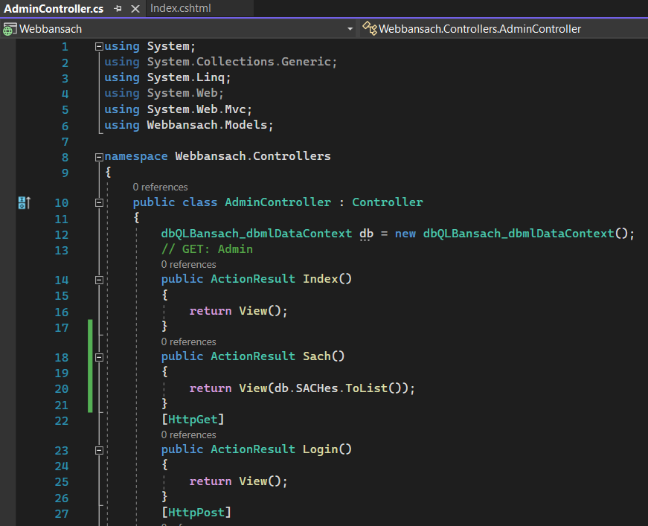

b.Tạo View từ Action Sach() :

Code tự sinh của View : Sach.cshtml

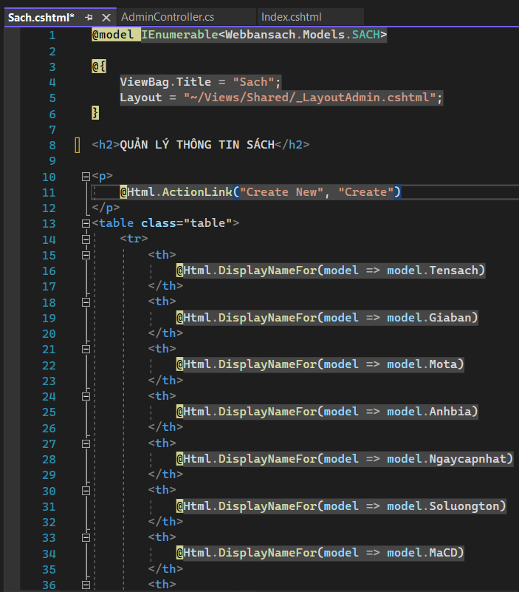

Kết quả:

---

c.Cập nhật AdminController cho action sach()

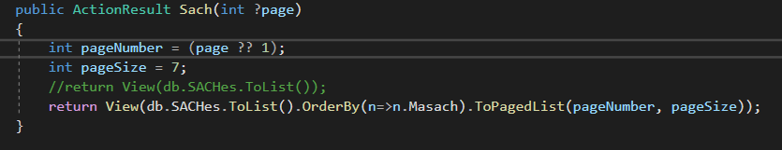

d.Cập nhật lại view Sach

e.Tạo menu ngang phân trang

Kết quả

---

f.Cập nhật view sach để hiển thị ảnh bìa, tên nhà xuất bản, chủ đề

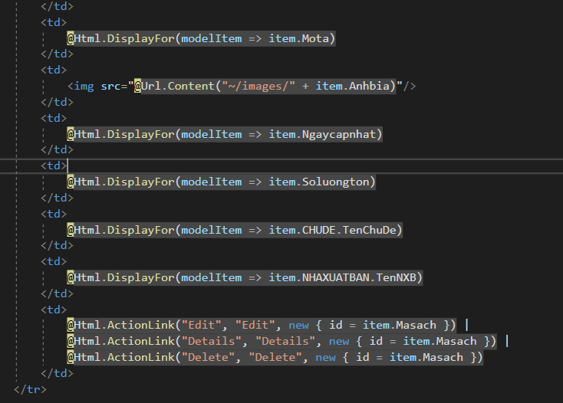

Kết quả

---

g.Thuộc tính mô tả quá dài->sử dụng helper HTML tùy chỉnh cho phép dễ dàng cắt những thuộc tính này với độ dài phù hợp

-Cập nhập view Sach.cshtml